Поиск оптимального конструктива катушки Теслы

1. Попытаемся здесь выяснить, как нужно мотать катушку, чтобы совпали её LC- и ¼-волновой резонансы.
Занесём в Таблицу 1 параметры катушек, которые были намотаны и испытаны.
Таблица 1 Результаты измерений и расчётов параметров катушек.
№  п  /п | Длина намотки, м | Количе  ство витков | Индуктив  ность, мГн | Собствен.ёмкость, пФ | Частота, МГц |  | Примечание
 |  |  |  |  | LC-резо-  нанса | ¼-волнового резонанса | Примечание
1 | 2 | 3 | 4 |  | 4 | 5 | 6
Диаметр каркаса D =0,05 м, диаметр провода d = 0,00040 м
1 | 0,0820 | 205 | 1,024 | 2,73 | 3,010 | 1,965 | -
2 | 0,1248 | 312 | 1,690 | 3,26 | 2,145 | 1,198 | -
3
Диаметр каркаса D =0,05 м, диаметр провода d = 0,00063 м
4 | 0,1265 | 204 | 0,700 | 3,49 | 3,218 | 1,964 | -
5 | 0,065 | 107 | 0,330 | 3,9 | 4,430 | 3,74 | -
6

1.1. В литературе приводится достаточно точная формула для расчёта индуктивности цилиндрической катушки (для намотки без принудительного шага, то есть, виток к витку), у которой длина намотки больше диаметра каркаса:
L = 0,01*Dкат*W²/(h/Dкат+0,44), (1)
где L – индуктивность, мкГн, Dкат – диаметр катушки, см, (как оказалось, всё же между центрами витков) h – длина намотки, см, W – количество витков.
Собственная емкость катушки приближенно рассчитывается по формуле:
С₀ = (0,5 ÷ 1.0)D,
где С₀ - Собственная емкость катушки, пФ, D -диаметр катушки, см.
Сравнение с результатами, рассчитанными для наших катушек, показывает, что формула в общем, правильная, но диапазон точности в два раза - не хорошо.
В литературе для однослойной неэкранированной катушки приводится более точная формула:
С₀ = *D/[8,3*ln(α+√( α^2-1))]*ε_{Э}, (2)
где С₀ - Собственная емкость катушки, пФ, D -диаметр катушки, см,
α = τ/d₀, τ - расстояние между центрами соседних витков (шаг намотки),
d₀ - диаметр провода без изоляции, ε_{Э} ≈ 1,2 – эквивалентная диэлектрическая проницаемость изоляции провода. Скажу сразу, что его я вычислил из сравнения расчётов и данных эксперимента.
Из формулы следует, что при сплошной намотке собственная ёмкость катушки зависит только от диаметра каркаса и применяемого провода.
Толщина изоляции для провода 0,35 мм равна 0,050 мм, и для него
α1 = τ1/d₀1 = (0,35 + 2*0,050) /0,35 = 1,29,
а для провода 0,56 - 0,063 мм, для него
α2 = τ2/d₀2 = (0,56 + 2*0,063) /0,56 = 1,22.
Проверим, насколько совпадают расчёты по этой формуле с реально измеренными для наших катушек.

Таблица 2 Сравнение измерений и расчётов параметров катушек.
№  п  /п | Длина намотки, м | Количе- | Индуктивность,  мГн |  | Собственная ёмкость, пФ |  | Примечание
№  п  /п | Длина намотки, м | ство |  |  |  |  | Примечание
№  п  /п | Длина намотки, м | витков | измерено | расчёт | измерено | расчёт | Примечание
1 | 2 | 3 | 4 |  | 4 | 5 | 6
Диаметр каркаса D =0,05 м, диаметр провода d = 0,00040 м
1 | 0,0820 | 205 | 1,024 | 1,030 | 2,73 | 3,04 | δL = 0,6%; δC = 11,3%
2 | 0,1248 | 312 | 1,690 | 1,656 | 3,26 | 3,04 | δL = 2,0%; δC = 6,7%
Диаметр каркаса D =0,05 м, диаметр провода d = 0,00062 м
3 | 0,1265 | 204 | 0,700 | 0,715 | 3,49 | 3,48 | δL = 2,1%; δC = 0,3%
Диаметр каркаса D =0,032 м,
4 | Диаметр провода d = 0,00040 м |  |  |  |  | 1,95
5 | Диаметр провода d = 0,00062 м |  |  |  |  | 2,23
Диаметр каркаса D =0,11 м,
6 | Диаметр провода d = 0,00040 м |  |  |  |  | 6,69
7 | Диаметр провода d = 0,00062 м |  |  |  |  | 7,66

1.2. Построим график зависимости индуктивности L от длины намотки h. Для этого в формуле (1) выразим количество витков через диаметр провода с изоляцией d и длину намотки h, (здесь D – диаметр каркаса):
W = h/d
L = 0,01*(D+d)*(h/d)²/[h/(D+d)+0,44] (3)
Графики зависимости индуктивности катушки от длины намотки для трубы диаметром 5 см приведены на рисунке 1.
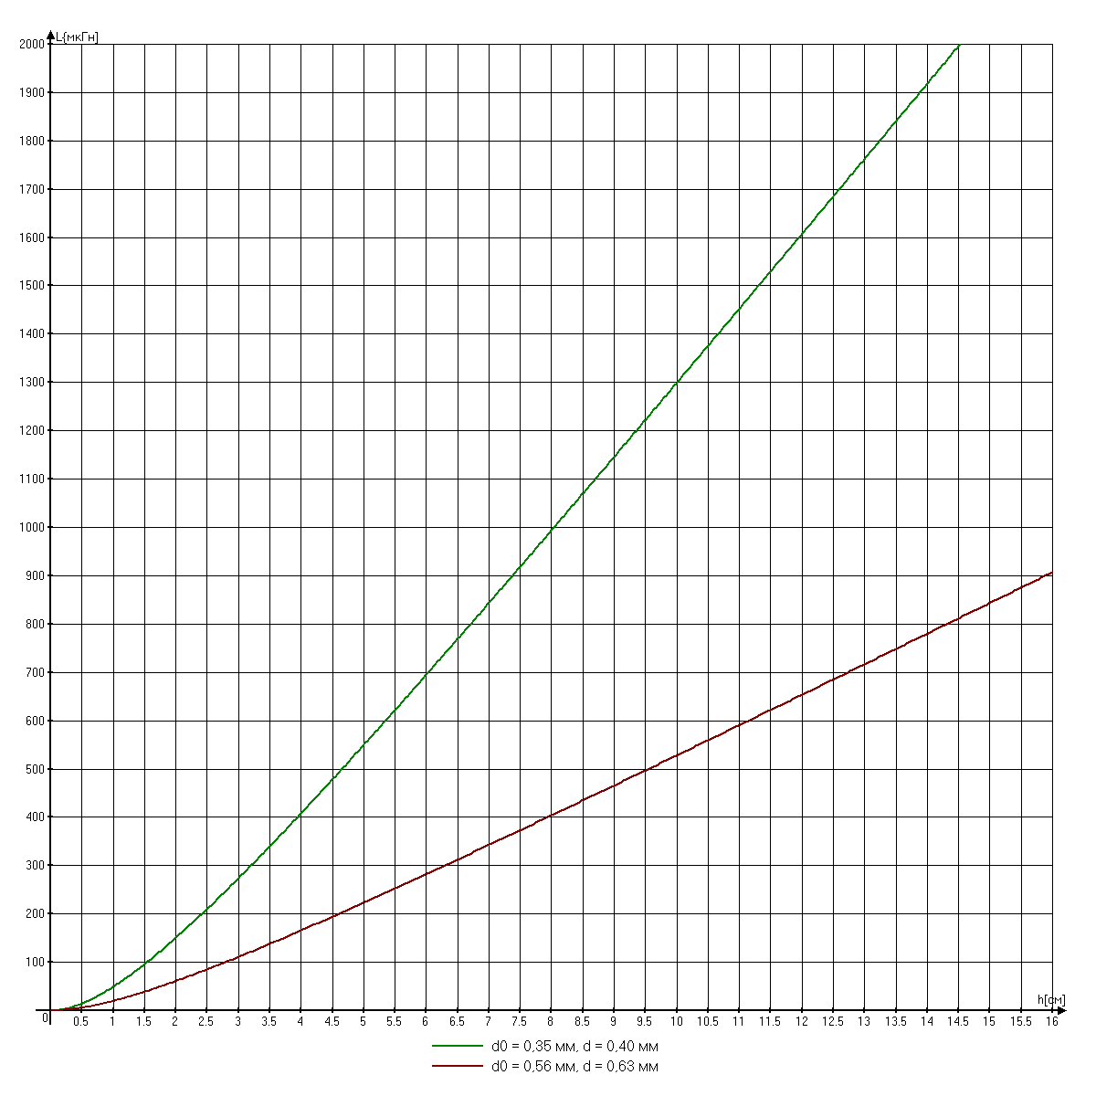
Рис. 1. Графики зависимости индуктивности от длины намотки.
Собственно, графики просто показывают, что зависимость индуктивности однослойных катушек, при длине намотки больше диаметра каркаса, практически линейная. Это вроде как для справки, иногда полезно знать.
1.3. Нас больше интересует поиск длины намотки, при которой совпадают LC- и ¼-волновой резонансы, если такое в принципе возможно. Для этого построим совмещённые графики зависимости длины волны с частотой LC-резонанса от длины намотки и длины волны ¼-волнового резонанса в проводе катушки.
Частота LC-резонанса определяется по формуле:
f_{LC} = 1 / 2**√(L*C), длина волны, соответственно, будет равна:
λ _{LC} = c / f_{LC} = c*2**√(L*C), где c = 299792458 м/с - скорость света,
L представим в виде выражения (3), с учётом того, что это выражение даёт результат в мкГн, а нам нужно в Гн:
λ _{LC} = c / f_{LC} = c*2**√(L*C) = c*2**√[0,01*(D+d)*(h/d)²/(h/(D+d)+0,44)]=
= 299792458*2**√[10⁻⁶*0,01*(D+d)*(h/d)²*C/(h/(D+d)+0,44)] =
= 299792458*2**10⁻³*0,1*(h/d)*√[(D+d)*C/(h/(D+d)+0,44)] (4)
а ёмкость – согласно расчёту по формуле (2)
1.3.1. Подставив в выражение (4) численные значение диаметра каркаса, 5 см, внешний диаметр провода (в см) и соответствующую ему ёмкость, получим формулы для построения графиков зависимости длины волны с частотой LC-резонанса от длины намотки:
- для провода d₀₁ = 0,35 мм:
λ _{LC1} = 299792458*2**10⁻³*0,1*(h/0,04)*√[5,04*3,04*10⁻¹² / (h/5,04+0,44)] =
= 299792458*2**10⁻³*0,1*25*h*3,9*10⁻⁶/√(h/5,04+0,44) =
= 0,299792458*2**2,5*h*3,9/√(h/5,04+0,44) = 18,37*h/√(h/5,04+0,44) (5)
- для провода d₀₂ = 0,56 мм:
λ _{LC2} = 299792458*2**10⁻³*0,1*(h/0,063)*√[5,063*3,48*10⁻¹²/(h/5,063+0,44)] =
= 299792458*2**10⁻³*0,1*16,13*h*4,17*10⁻⁶/√(h/5,063+0,44) =
=0,299792458*2**1,613*h*4,17/√(h/5,063+0,44)=12,67*h/√(h/5,063+0,44) (6)
Для построения графиков зависимости длины волны ¼-волнового резонанса в проводе катушки от длины намотки, выразим длину провода через длину намотки (при коэффициенте замедления равном 1), с учётом того, что величину h необходимо представлять в см:
- для провода d₀₁ = 0,35 мм:
λ _{ЧВ1} = 4**(D+d1)*0,01*h/d1 = 4**0,0504*0,01*h/0,0004 = 15,83*h; (7)
- для провода d₀₂ = 0,56 мм:
λ _{ЧВ2} = 4**(D+d2)*0,01*h/d2 = 4**0,05063*0,01*h/0,00063 = 10,1*h. (8)

Вид формул для программы AGrapher:
18.37*x/sqrt(x/5+0.44) 15.83*x 15.83*x/0.8
12.67*x/sqrt(x/5+0.44) 10.1*x 10.1*x/0.8

Графики зависимости длины волны с частотой LC-резонанса от длины намотки и длины волны ¼-волнового резонанса в проводе катушки, намотанной на круглой трубе диаметром 50 мм, представлены на рисунке 2.
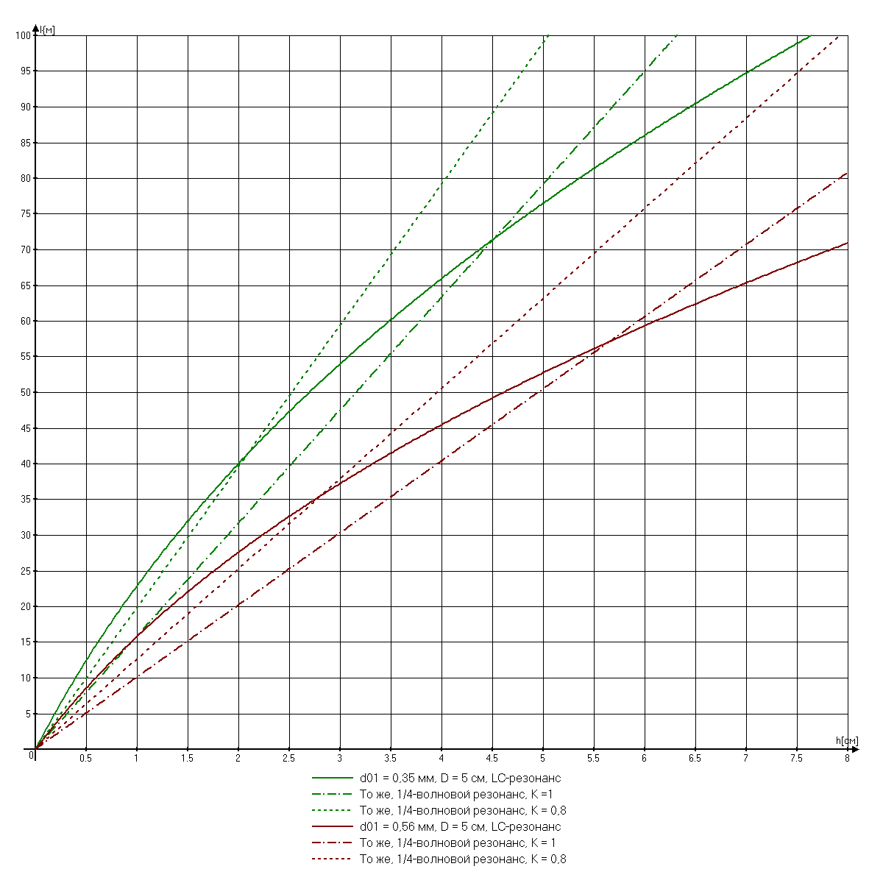
Рис. 2. Графики зависимости длины волны с частотой LC-резонанса и ¼-волнового резонанса от длины намотки для трубы 50 мм.

Из графиков следует, что для каждого из двух проводов существует длина намотки, при которой LC- и ¼-волновой резонансы совпадают. Эта длина зависит от коэффициента замедления волны и находится между точками пересечения пунктирных линий со сплошной линией того же цвета. Осталось проверить это на практике, отматывая витки с уже имеющихся катушек.
Заметим, что для обоих проводов совпадение резонансов возможно при длине намотки, близкой к диаметру трубы. При этом использованная нами формула (3) имеет пониженную точность.
1.3.2. Интересно построить аналогичные графики для другого диаметра трубы, например, 32 мм. Для этого необходимо по формуле (2) рассчитать собственную ёмкость катушек на трубе диаметром 32 мм для обоих проводов.
Приводить здесь расчёты ёмкостей не будем. Рассчитанные значения занесены в таблицу 1.
А расчёты длины волны повторим. Чтобы можно было потом проверить.

- для провода d₀₁ = 0,35 мм:
λ _{LC1} = 299792458*2**10⁻³*0,1*(h/0,04)*√[3,24*1,95*10⁻¹² / (h/3,24+0,44)] =
= 0,299792458*2**2,5*h*2,5/√(h/3,24+0,44) = 11,77*h /√(h/3,24+0,44) (9)
- для провода d₀₂ = 0,56 мм:
λ _{LC2} = 299792458*2**10⁻³*0,1*(h/0,063)*√[3,263*2,23*10⁻¹²/(h/3,263+0,44)] =
= 0,299792458*2**1,613*h*2,67/√(h/3,263+0,44)=8,11*h/√(h/3,263+0,44) (10)
И для ¼-волнового резонанса:
- для провода d₀₁ = 0,35 мм:
λ _{ЧВ1} = 4**(D+d1)*0,01*h/d1 = 4**0,0324*0,01*h/0,0004 = 10,06*h; (11)
- для провода d₀₂ = 0,56 мм:
λ _{ЧВ2} = 4**(D+d2)*0,01*h/d2 = 4**0,03263*0,01*h/0,00063 = 6,49*h. (12)

Вид формул для программы AGrapher:
11.77*x/sqrt(x/3.2+0.44) 10.06*x 10.06*x/0.8
8.11*x/sqrt(x/3.2+0.44) 6.4*x 6.4*x/0.8

Графики зависимости длины волны с частотой LC-резонанса от длины намотки и длины волны ¼-волнового резонанса в проводе катушки, намотанной на круглой трубе диаметром 32 мм, представлены на рисунке 3.
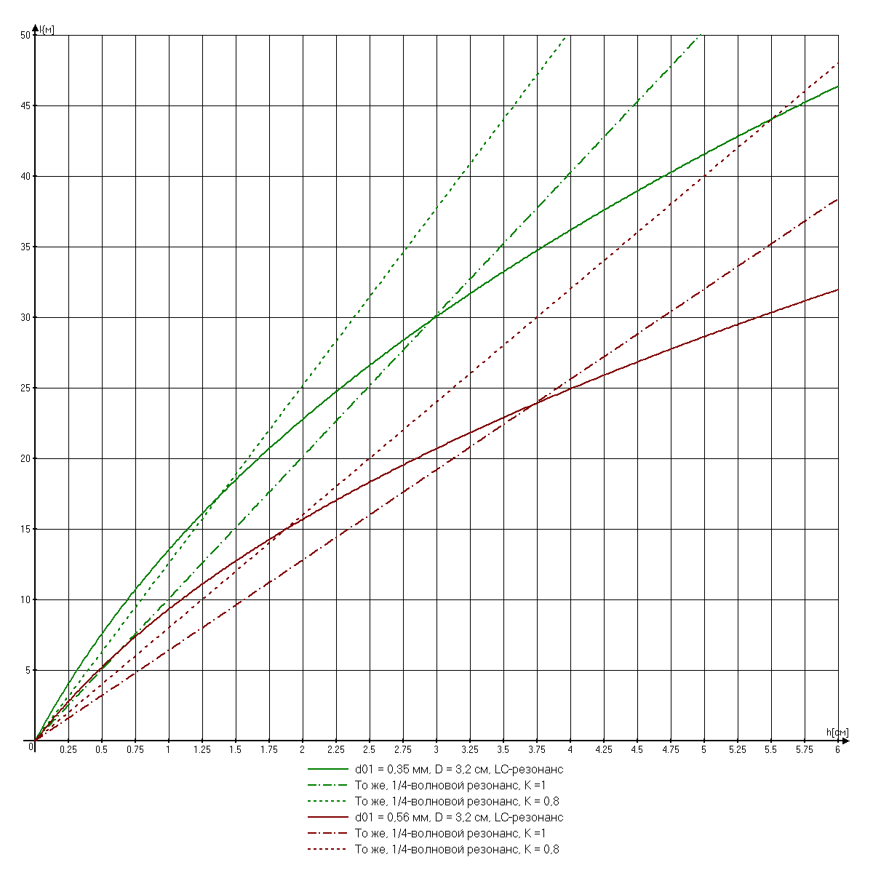
Рис. 3. Графики зависимости длины волны с частотой LC-резонанса и ¼-волнового резонанса от длины намотки для трубы 32 мм.
1.3.3. И посмотрим ещё, что можно получить на трубе диаметром 110 мм.
Рассчитанные значения собственной ёмкости также занесены в таблицу 1.
- для провода d₀₁ = 0,35 мм:
λ _{LC1}=299792458*2**10⁻³*0,1*(h/0,04)*√[11,04*6,69*10⁻¹² / (h/11,04+0,44)] =
= 0,299792458*2**2,5*h*8,58/√(h/11,04+0,44) = 40,40*h/√(h/11,04+0,44) (13)
- для провода d₀₂ = 0,56 мм:
λ _{LC2}=299792458*2**10⁻³*0,1*(h/0,063)*√[11,063*7,66*10⁻¹²/(h/11,063+0,44)] =
=0,299792458*2*1,613*h*9,18/√(h/11,063+0,44)=27,89*h/√(h/11,063+0,44)(11)
И для ¼-волнового резонанса:
- для провода d₀₁ = 0,35 мм:
λ _{ЧВ1} = 4**(D+d1)*0,01*h/d1 = 4**0,1104*0,01*h/0,0004 = 34,68*h; (15)
- для провода d₀₂ = 0,56 мм:
λ _{ЧВ2} = 4**(D+d2)*0,01*h/d2 = 4**0,11063*0,01*h/0,00063 = 22,07*h. (16)

Вид формул для программы AGrapher:
40.40*x/sqrt(x/11+0.44) 34.68*x 34.68*x/0.8
27.89*x/sqrt(x/11+0.44) 22.07*x 22.07*x/0.8

Графики для трубы диаметром 110 мм, представлены на рисунке 4.
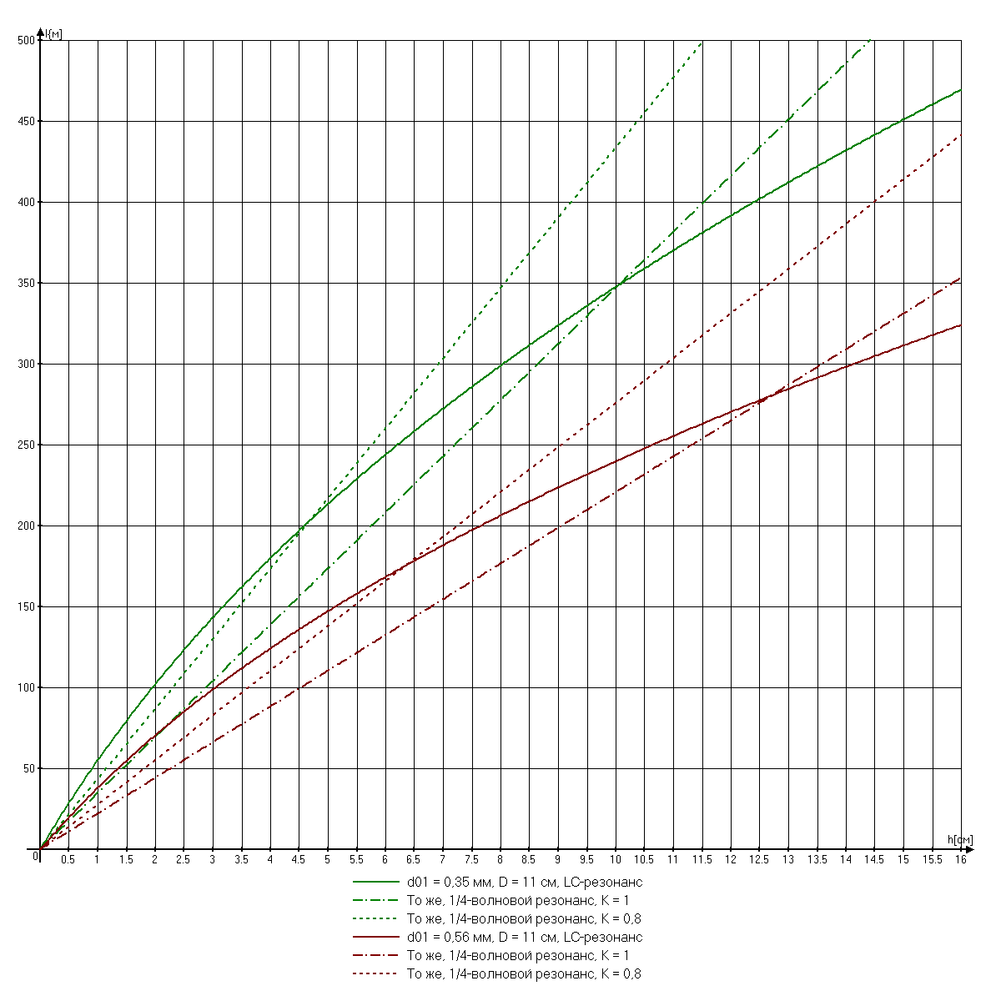
Рис. 4. Графики зависимости длины волны с частотой LC-резонанса и ¼-волнового резонанса от длины намотки для трубы 110 мм.
2. Проверим, насколько графики соответствуют действительности. Для этого будем брать ранее намотанные катушки и, отматывая с них провода, постараемся совместить LC- и ¼-волнового резонансы.
Качер использовать не будем. Будем использовать для этой цели блок розжига для газовых колонок, как это делал Капанадзе в видео установки на 200 Вт (см. рисунок 5). А вот после совмещения резонансов поставим катушку в качер, и посмотрим, насколько пригоден качер для возбуждения катушки Теслы.

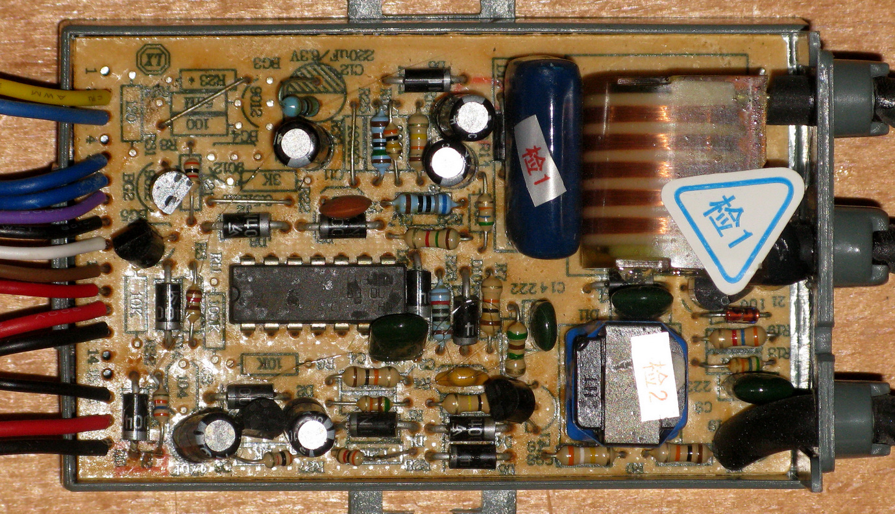
а)

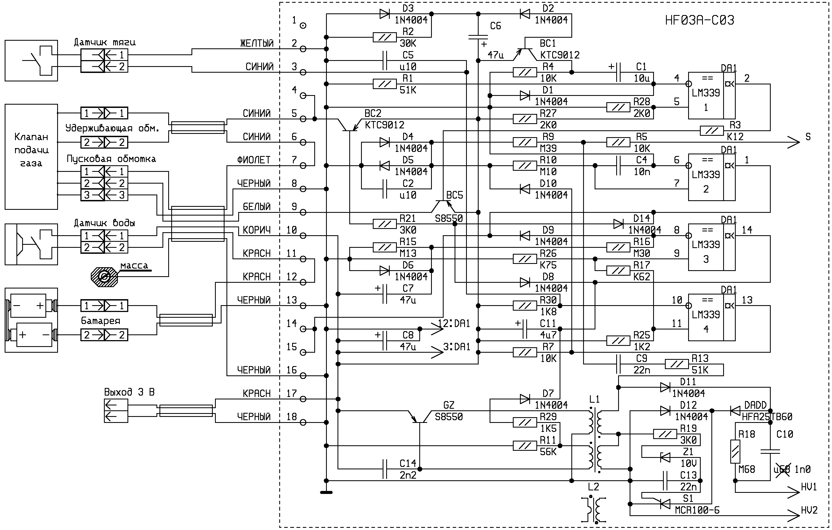
б)

Рис. 5. Блок розжига для газовых колонок,
а) – внешний вид без крышки, б) – принципиальная схема.
Блок немного переделан по результатам исследования. В нём удалена выходная катушка. Вместо неё включается индуктор катушки Теслы. А ёмкость конденсатора C10 уменьшена для того, чтобы ток в тиристоре S1 не превышал предельно допустимого. Схема эксперимента показана на рисунке 6.
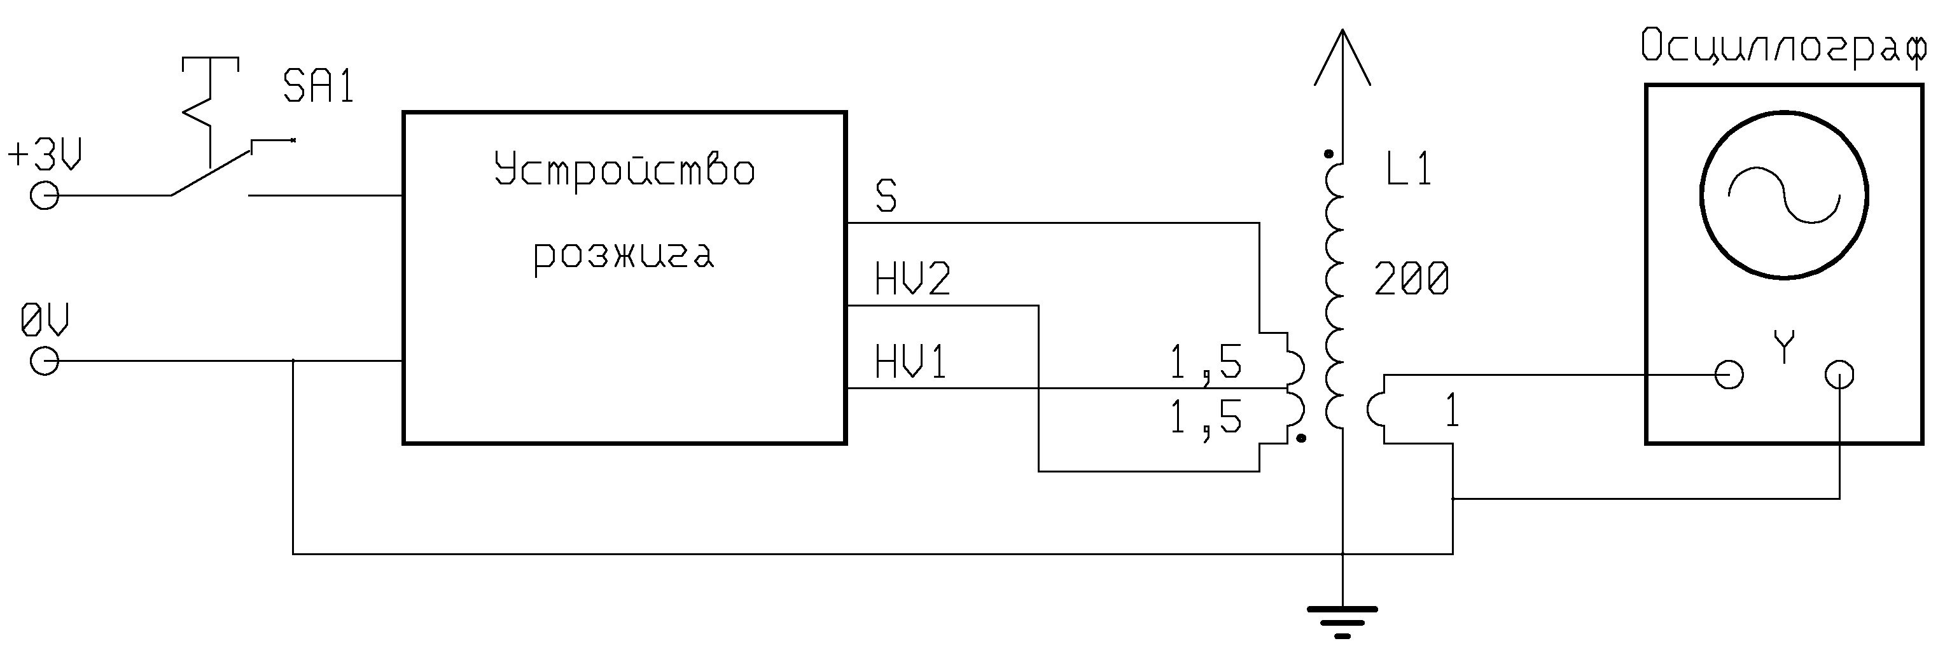
Рис. 6. Схема эксперимента.

Специально проведённое расследование показало, что съём сигнала на осциллограф лучше всего производить с одного витка провода, намотанного под первым витком заземлённого конца катушки. Верхний конец индуктора должен быть расположен не ближе, чем в 1 см от начала катушки. При таком расположении съёмного витка, его влияние на собственную ёмкость катушки минимально, и связь с индуктором достаточно слабая для того, чтобы он не оказывал заметного влияния на вид осциллограммы.
Кроме того, заготовлен кусок фольгированного стеклотекстолита размером 100 мм х 75 мм с заземлённой фольгой, который в процессе эксперимента использовался в качестве подстроечного конденсатора, для того, чтобы не «проскочить» совпадение резонансов. Периодически поднося фольгу к катушке, мы понижаем её резонансную частоту (LC) и по осциллограмме можем прогнозировать, что будет при удалении следующего витка. Более того, вообще не следует отматывать витки до полного совпадения резонансов, потому, что вернуть отрезанный кусок провода мы не сможем, а совместить резонансы с помощью такой пластины сможем всегда.
2.1. Первой испытывалась катушка с проводом 0,56 мм, которой соответствуют красные графики на рисунке 2. Длина намотки на начало эксперимента составляла 118 мм. Вид осциллограмм показан на рисунках 7 - 11.

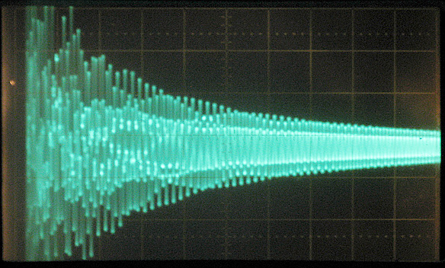

Рис. 7. Осциллограмма при длине намотки 118 мм.
Установки: X = 2 мкс/дел,Y = 0,2 в/дел.
Как видим, в сигнале присутствует несколько затухающих процессов.

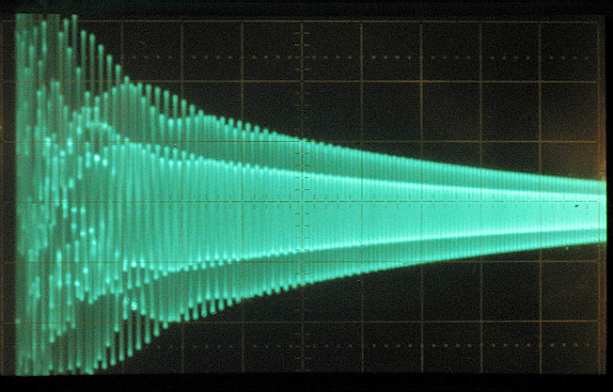

Рис. 8. Осциллограмма при длине намотки 93 мм.
Установки: X = 2 мкс/дел,Y = 0,2 в/дел.

По мере приближения к совпадению резонансов амплитуда сигнала возросла, сигналы стали более упорядоченными. А при отмотке ещё одного витка биения вдруг прекратились. Это что, совпадение резонансов?

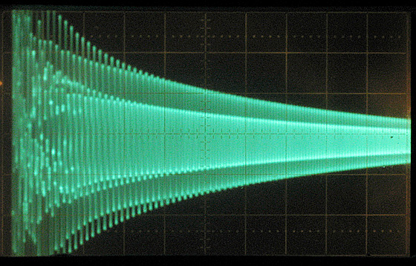

Рис. 9. Осциллограмма при длине намотки 92 мм.
Установки: X = 2 мкс/дел,Y = 0,2 в/дел.

Попробуем теперь настроить индуктор в резонанс с катушкой. В том же масштабе результат выглядит так:

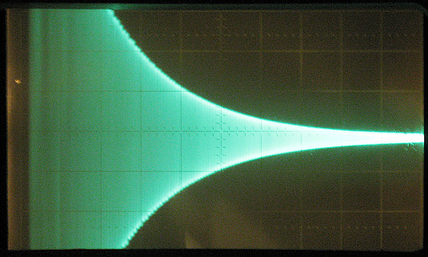
\\
Рис. 10. Осциллограмма при длине намотки 92 мм. Индуктор в резонансе.
Установки: X = 2 мкс/дел,Y = 0,2 в/дел.
Та же осциллограмма более подробно:

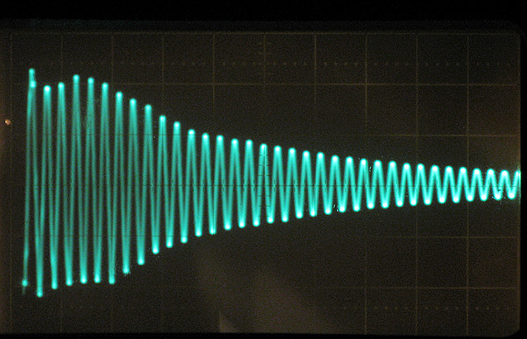

Рис. 10. Осциллограмма при длине намотки 92 мм. Индуктор в резонансе.
Установки: X = 0,5 мкс/дел,Y = 1,0 в/дел.

Очевидно, амплитуда колебаний существенно возросла, но зато колебания стали затухать быстрее. Ёмкость конденсатора, включённого параллельно индуктору при его резонансе, оказалась равной 2525 пФ, но нам неизвестна ёмкость, которую вносит схема накачки.
Установим теперь катушку с совмещёнными резонансами в качер. Качер запустился на частоте 3,901 МГц. Расчётная величина ¼-волнового резонанса, даже при коэффициенте замедления волны равном единице, при этом получилась 3,21 мГц. То есть, это не совпадение резонансов, но картинки я привожу, чтобы было с чем сравнить, когда мы совместим резонансы.
2.2. Вернём катушку на место, уберём конденсатор с индуктора и продолжим попытку совмещения резонансов.
Сначала, при отмотке и отрезания провода с катушки, осциллограммы имеют вид, аналогичный рисунку 8, с различными вариациями. При подходе к совпадению резонансов амплитуда стала плавно возрастать и появились биения, как показано на рисунке 11.

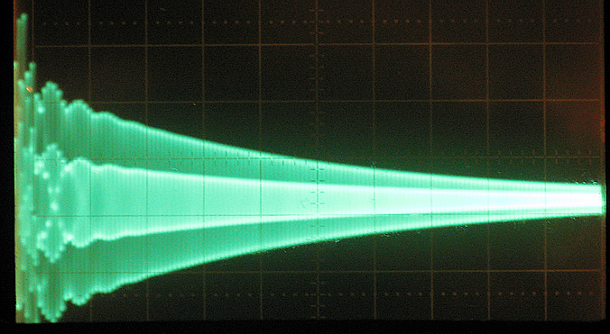

Рис. 11. Осциллограмма при длине намотки 45 мм.
Установки: X = 2 мкс/дел,Y = 0,5 в/дел.

Ещё через несколько витков биения пропали. Тот же вопрос: - Это что, совпадение резонансов? Осциллограмма представлена на рисунке 12.

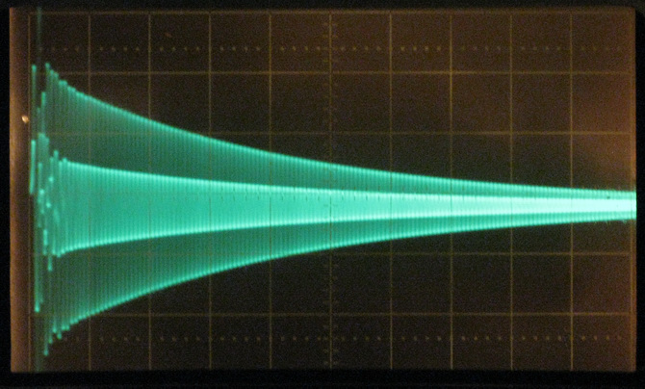

Рис. 12. Осциллограмма при длине намотки 40 мм.
Установки: X = 2 мкс/дел,Y = 0,5 в/дел.

Попробуем опять настроить индуктор в резонанс с катушкой. При настройке возникают сильные биения, которые просто подбором конденсатора устранить не удаётся. Настроил на максимум амплитуды. Осциллограмма - на рисунке 13.

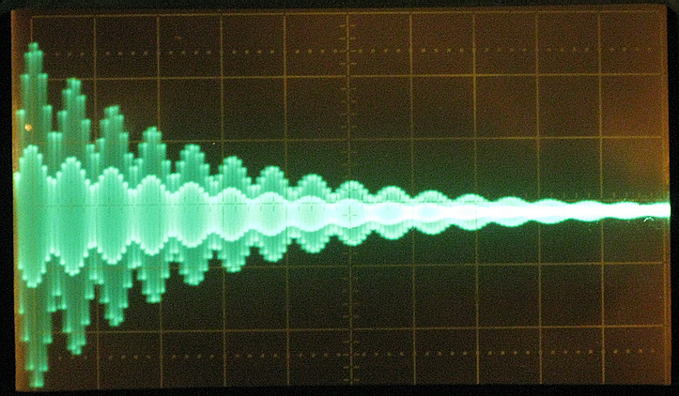

Рис. 13. Осциллограмма при длине намотки 40 мм. Индуктор в резонансе.
Установки: X = 2 мкс/дел,Y = 2,0 в/дел.

Расследование показало, что недостаточно отмотано витков. Обрезание ещё нескольких витков привело к устранению биений, - показано на рисунке 14.

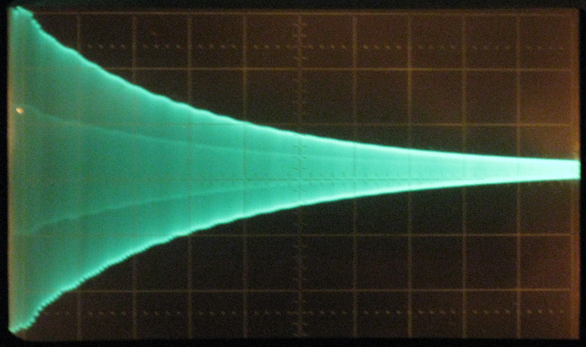

Рис. 14. Осциллограмма при длине намотки 38 мм. Индуктор в резонансе.
Установки: X = 2 мкс/дел,Y = 1,0 в/дел.

Оказалось, что точной настройки можно добиться, не отрезая конец провода, а просто складывая его вдоль самого провода в обратном направлении.
И, наконец, на рисунке 15 та же осциллограмма более подробно.

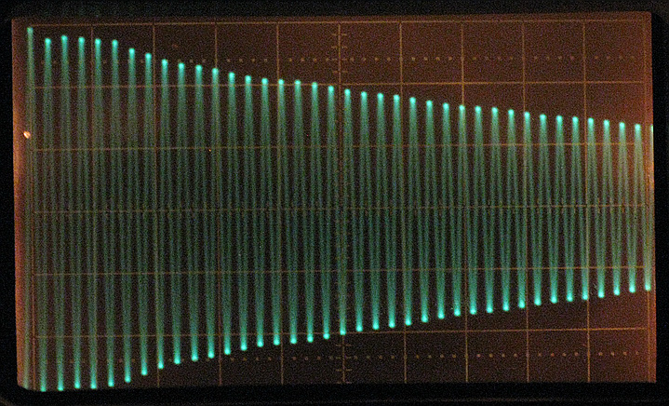

Рис. 15. Осциллограмма при длине намотки 38 мм. Индуктор в резонансе.
Установки: X = 0,5 мкс/дел,Y = 1,0 в/дел.

Очевидно, что при сравнении её с осциллограммой, представленной на рисунке 10 в том же масштабе, когда индуктор был в резонансе с LC-контуром, энергии здесь гораздо больше: – и начальная амплитуда больше, и затухание не такое быстрое. Измерение частоты и расчёты показали, что это действительно совпадение резонансов. Коэффициент замедления оказался равным 0,848 – очень близко к значению 0,85, полученному в первых опытах.

3. Ещё один этап работы можно считать законченным.
Надо отметить, что проведённые работы и выводы касаются только катушек со сплошной намоткой проводом в эмалевой изоляции. Для проводов в пластмассовой изоляции картина совершенно другая. У них гораздо больше собственная ёмкость катушки.
Проверка показала правильность графиков, позволяющих оценить, при какой длине намотки возможно совмещение резонансов. Для каждого конкретного случая теперь уже нетрудно построить свои графики и оценить, сколько провода надо мотать на трубу.
И стало непонятно, как некоторые теслостроители утверждают, что у них что-то там получилось, когда их длинная катушка с тонким проводом в принципе не может выполнить условия, сформулированные Теслой.
И ещё. Можно понять, почему не у всех повторителей Дона Смита есть положительные результаты. У одних катушка попала в три резонанса, а другие немного промахнулись. Можно, конечно, посчитать и тоже нарисовать графики, но пусть это делают те, кто строит Дона Смита.
И в заключение прилагаю таблицу из Excel, в которой параллельно проводились проверочные расчёты. Из неё, например, видно, насколько начинают врать некоторые формулы при сокращении длины намотки. И вообще, для общего развития – а вдруг кому пригодится. А если кто будет пользовать такой метод, не вздумайте считать на калькуляторе. Замучаетесь исправлять ошибки. Перенесите формулы в табличку в Excel – он всё Вам посчитает.
Всем удачи! 23.01.2012. =Multik из Мультикона.=
 | Таблица 3 Результаты измерений и расчётов параметров катушек.
 | Длина намотки, см | Коли-чество витков | Индуктив ность, мкГн |  | Собствен-ная ёмкость, пФ | Частота, МГц |  |  |  | Длина волны , м
№ п/п
№ п/п | Длина намотки, см | Коли-чество витков | Измерен-ная | Рассчитан-ная | Собствен-ная ёмкость, пФ | LC-резонанса |  | ¼-волнового |  | LC-резонанса | ¼-волнового
 |  |  |  |  |  | Измерен ная | Рассчитан ная | При Кз`= 1 | При Кз`= 0,85 | LC-резонанса | При Кз`= 1 | При Кз`= 0,85
1 | 2 | 3 | 4 |  | 5 | 6 |  | 7 |  | 8 | 9 | 10
Диаметр каркаса D =0,05 м, диаметр провода d = 0,00040 м
2 | 12,48 | 312 | 1705 | 1682 | 3,095 | 2,191 | 2,226 | 1,517 | 1,289 | 136,829 | 197,604 | 232,475
 | 10 | 250 | 1298 | 1299 | 3,054 | 2,528 | 2,533 | 1,893 | 1,609 | 118,589 | 158,336 | 186,278
 | 8,2 | 205 | 1024 | 1024 | 2,727 | 3,012 | 2,853 | 2,309 | 1,963 | 99,533 | 129,836 | 152,748
3 |  | 0 |  | 0 | #ДЕЛ/0! |  | #ДЕЛ/0! | #ДЕЛ/0! | #ДЕЛ/0! | #ДЕЛ/0! | 0 | 0
Диаметр каркаса D =0,05 м, диаметр провода d = 0,00062 м
4 | 12,64 | 200 | 700 | 694 | 3,494 | 3,218 | 3,239 | 2,356 | 2,003 | 93,161 | 127,247 | 149,702
5 | 9,3 | 147 | 480 | 484 | 3,468 | 3,901 | 3,878 | 3,205 | 2,724 | 76,85 | 93,527 | 110,032
6 | 6,76 | 107 | 330 | 328 | 3,91 | 4,431 | 4,711 | 4,404 | 3,743 | 67,658 | 68,077 | 80,091
7 | 6,3 | 100 | 302 | 300 | 3,624 | 4,811 | 4,926 | 4,712 | 4,005 | 62,314 | 63,624 | 74,852
8 | 5,5 | 87 | 246 | 252 | 3,737 | 5,249 | 5,374 | 5,416 | 4,604 | 57,114 | 55,352 | 65,12
9 | 5 | 79 | 212 | 223 | 3,836 | 5,581 | 5,713 | 5,964 | 5,069 | 53,717 | 50,263 | 59,133
10 | 4,5 | 71 | 184 | 194 | 3,809 | 6,012 | 6,125 | 6,637 | 5,641 | 49,866 | 45,173 | 53,145
11 | 3,8 | 60 | 144 | 154 | 3,975 | 6,652 | 6,875 | 7,853 | 6,675 | 45,068 | 38,174 | 44,911

